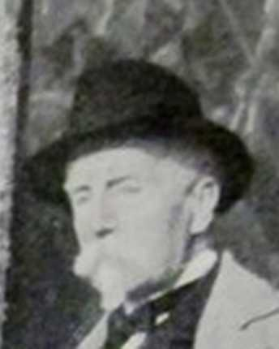
ADEMOLLO, Carlo. - Nipote del pittore Luigi Ademollo, nacque a Firenze il 9 ott. 1824 da Antonio. Entrò nel 1838 all'Accademia di Belle Arti e studiò con G. Bezzuoli. Trattò con successo soggetti storici, come era usuale al gruppo romantico cui appartenne. Verso il 1855 frequentò il gruppo del caffè Michelangiolo - il suo nome compare negli elenchi redatti da T. Signorini - ma non aderì mai al movimento macchiaiolo. Volontario nella guerra del 1859, ne illustrò gli episodi salienti. Partecipò anche alla campagna del 1866, col grado di aiutante di campo del comandante della Guardia nazionale di Firenze, e fu nominato, motu proprio del re, pittore dell'armata italiana. Il 14 marzo 1869 fu eletto professore corrispondente dell'Accademia di Belle Arti di Firenze.
Morì a Firenze il 15 luglio 1911.
La sua produzione, abbondantissima, non è raccolta in un catalogo e, per il carattere illustrativo ed accademico, è in parte giacente in magazzini di gallerie e musei. I quadri più noti (oltre i ritratti di Lord Napier of Magdala a cavallo [1869], di Garibaldi, di Enrico e Giovanni Cairoli) sono alla Galleria d'arte moderna di Milano, Breccia di Porta Pia, Eccidio della famiglia Tavani Arquati, Villa Glori; al Museo del Risorgimento di Firenze, L'ultimo assalto a S. Martino, Pasquale Cova alla battaglia di Varese; alla Pinacoteca di Arezzo, Un episodio della battaglia di S.Martino; al Museo del Risorgimento di Milano, Garibaldi sotto Roma; alla Pinacoteca di Napoli, Incontro di Garibaldi con Vittorio Emanuele a Teano.

